IMI PNEUMATEX Zwischengefäß

IMI Hydronic Engineering Deutschland

Eigenschaften

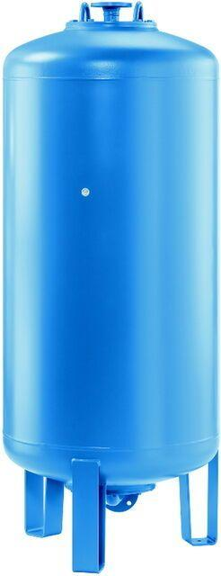

Nenndruckstufe

PN 10, PN 16, PN 6

Platzierung

vertikal

Inhalt (l)

8,00 - 5.000,00

max. Mediumtemperatur (Dauerbetrieb) (°C)

110,00 - 180,00

max. Arbeitsdruck (bar)

6, 10, 16